Отчёта по лабораторной работе №4

Создание и процесс обработки программ на языке ассемблера NASM

Чипурной Михаил Евгеньевич

Содержание

Список иллюстраций

# 1. Цель работы

Освоить процедуры компиляции и сборки программ, познакомиться с языком ассемблера NASM.

# 2. Выполнение лабораторной работы

## 2.1 Программа Hello world!

Создаем каталог для работы с программами на языке ассемблера NASM (рис. [**fig:001?**]).



Создаем каталоги с помощью команды mkdir

Переходим в созданный каталог (рис. [**fig:002?**]).

|  |
| --- |
| Переходим в каталог с помощью команды сd |

Переходим в каталог с помощью команды сd

Создаем текстовый файл (рис. [**fig:003?**]).



Создаем текстовый файл hello.asm

Открываем данный файл в текстовом редакторе (рис. [**fig:004?**]).

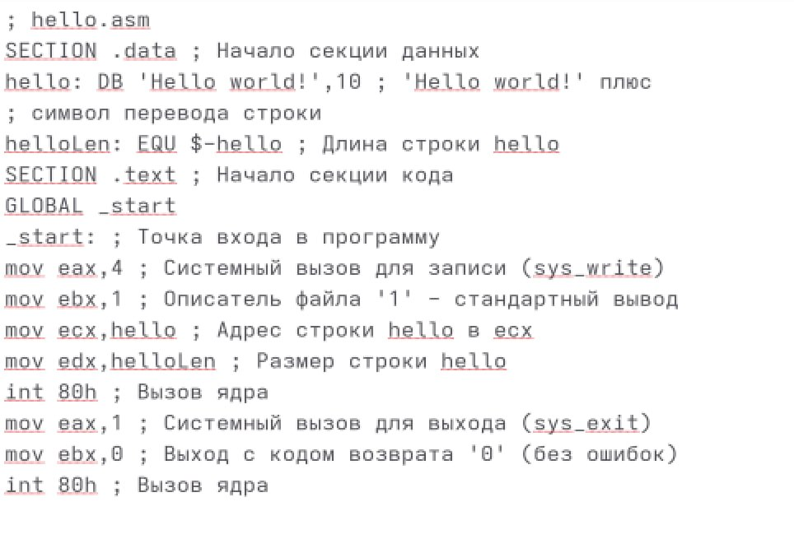

Открываем файл и заполняем его по примеру

## 2.2 Транаслятор NASM

Преобразуем текст программы в объектный код (рис. [**fig:005?**]).

|  |
| --- |
| Используем команду nasm |

Используем команду nasm

Проверяем создался ли объектный файл с помощью команды ls (рис. [**fig:006?**]).

Проверяем работу команды

Проверяем работу команды

## 2.3 Расширенный синтаксис командной строки NASM

Компилируем исходный файл (рис. [**fig:007?**]).

|  |
| --- |
| Преобразуем файл hello.asm в obj.o |

Преобразуем файл hello.asm в obj.o

Проверяем, как сработала команда (рис. [**fig:008?**]).

Проверяем создание файла командой ls

Проверяем создание файла командой ls

## 2.4 Компоновщик LD

Передаем объектный файл на обработку компоновщику (рис. [**fig:009?**]).

|  |
| --- |
| Используем команду ld |

Используем команду ld

Проверяем создался ли исполняемый файл hello (рис. [**fig:010?**]).



Используем команду ls

Передаем объектный файл на обработку компоновщику (рис. [**fig:011?**]).

|  |
| --- |
| Используем команду ld, создавая файл main |

Используем команду ld, создавая файл main

Проверяем создался ли исполняемый файл hello (рис. [**fig:012?**]).



Используем команду ls

## 2.5 Запуск исполняемого файла

Запускаем на выполнение созданный исполняемый файл (рис. [**fig:013?**]).

Используем команду ./hello

Используем команду ./hello

## 2.6 Задание для самостоятельной работы

Создаем копию файла hello.asm (рис. [**fig:014?**]).

Используем команду cp

Используем команду cp

Открываем файл и редактируем его (рис. [**fig:015?**]).

|  |
| --- |
| Открываем файл в текстовом редакторе |

Открываем файл в текстовом редакторе

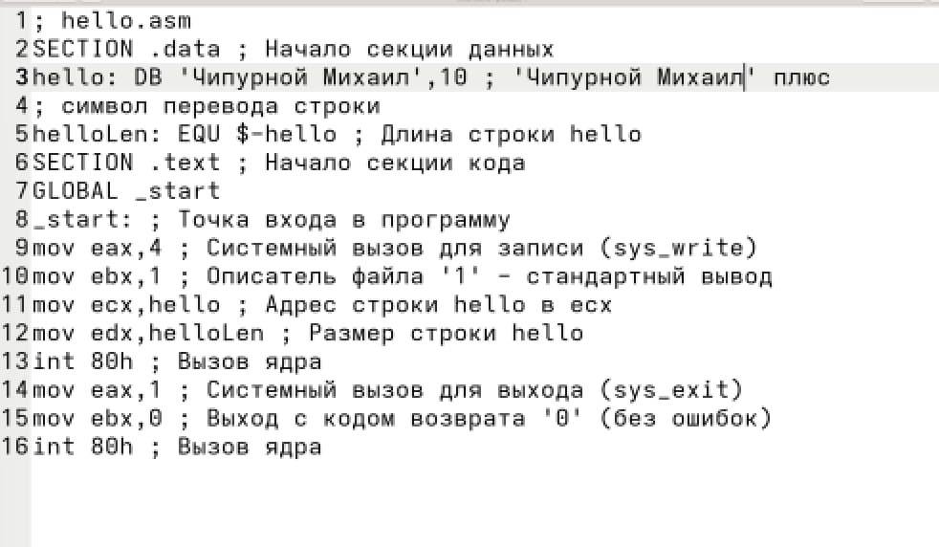

Редактируем файл для своего имени и фамилии

Прописывем те же команды, что и с первой программой (рис. [**fig:017?**]).

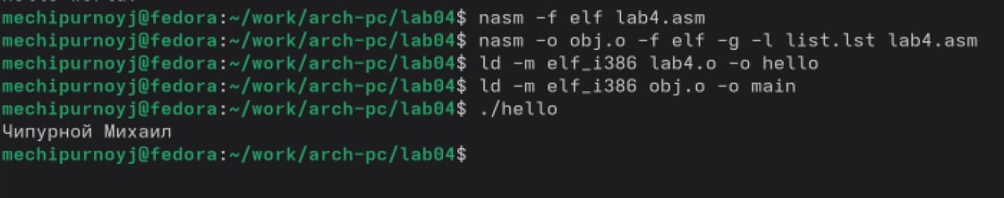

Прописываем команды для работы файла и запускаем программу

Копируем файлы в локальный репозиторий (рис. [**fig:018?**]).

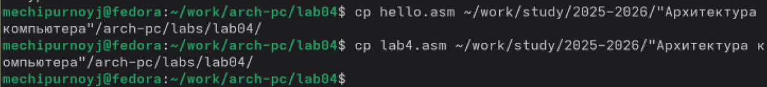

Копируем файлы в каталог с ЛР4

Переходим в каталог лабораторных работ и загружаем файлы на Github (рис. [**fig:019?**]).

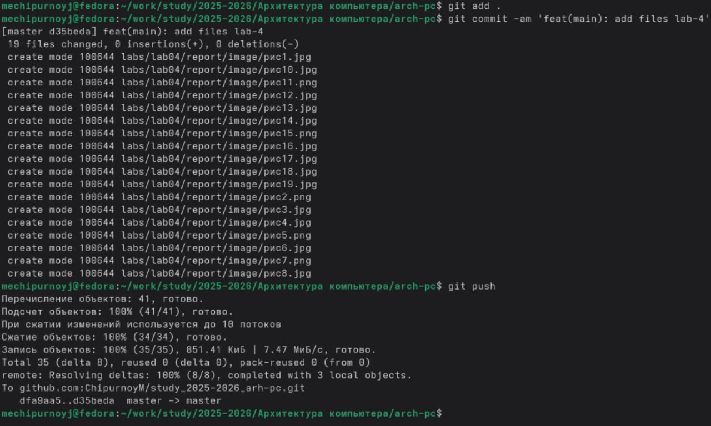

Загружаем файлы

# 3. Выводы

В ходе лабораторной работы мы изучили основы работы с ассемблером NASM в операционной системе Linux. Мы приобрели практические навыки написания, трансляции и выполнения низкоуровневых программ на языке ассемблера.